**Expresión Artística III Unidad:** *Lección 2. Los vanguardistas.*

Espero que hayas observado bien las imágenes que te mostré en el material corto porque lo que debes hacer ahora es escoger una de las dos imágenes y escribir un cuento.

Deja volar tu imaginación. ¡Sorpréndeme!

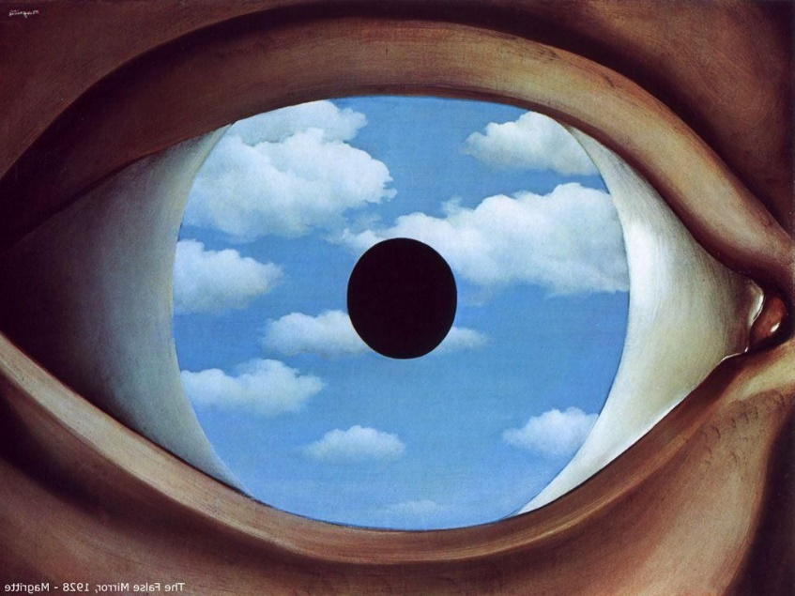Cuida tu ortografía. Sube tu trabajo. (Archivos permitidos: docx, doc, jpg)

**Miradas del alma.**

“Mientras haya unos ojos que reflejen los ojos que le miran” decía Bécquer en sus poemas. Yo en cambio, busco aquellos ojos que reflejen lo que es la vida.

Aquellos ojos que, cansados de reflejar la crueldad del hombre, encuentren en el cielo la calma necesaria para el alma, y tan fascinados hayan quedado ante tal escenario, que ha quedado grabado en la mirada.

Busco aquella mirada que no anhela cosas humanas, por que lo que el hombre anhela es maldad, avaricia y engaño en contra de su hermano, en cambio, las miradas que anhela el alma, es paz en la imagen más pura que se pueda…

* “Pero qué cosas dice este indigente”- se escucha que dice una persona a otra.
* “No ponga asunto, es un artista, que ha quedado ciego.”